6 клас
Урок № ______ Дата ______________
Тема уроку: Практична робота № 1. Введення та редагування даних в електронну таблицю. Форматування комірок
Мета уроку:
1. Пізнавальна: одержати практичні навички роботи в програмі Ms Excel:
- створювати й перейменовувати аркуші робочої книги Ms Excel;
- уводити, редагувати й форматувати дані в комірках таблиці;
- уводити формули, використовуючи відносні й абсолютні адреси комірок;
- користуватися автозаповненням комірок таблиці;
- додавати границі й виконувати заливання клітинок в таблицю.
2. Розвиваюча: навчити будувати аналогії, виділяти головне, ставити й вирішувати проблеми.
3. Виховна: виховувати акуратність, уважність, увічливість, дисциплінованість і дбайливе відношення до обчислювальної техніки.
Очікувані результати:
Після цього уроку учні зможуть:
- створювати прості таблиці;
- одержати навички роботи з ЕТ;
- уводити, редагувати й форматувати дані в таблиці.
Тип уроку: формування навичок й умінь.
Устаткування: комп'ютери, завдання для практичної роботи.

План уроку

№ | Етапи уроку | Час, хв. | Організаційно методичні вказівки
1 | Організаційна частина. Оголошення теми і мети уроку. Повторення правил ТБ. | 3-5
2 | Актуалізація опорних знань учнів, необхідних для виконання практичної роботи. | 5-10 | Фронтальне опитування
3 | Мотивація навчальної діяльності учнів. | 2
4 | Виконання практичної роботи | 20 | Самостійна робота учнів на ПК
5 | Заключна частина. | 5-10
6 | Домашнє завдання. | 1

Х і д у р о к у
- Організаційний момент
- Перевірка присутності учнів на занятті.
- Ознайомлення з планом проведення заняття.
- Повторення правил ТБ при роботі з комп’ютером.
ІІ. Актуалізація опорних знань учнів, необхідних для виконання практичної роботи.
Запитання до учнів:
- Для чого призначена електронна таблиця?
- Перелічіть основні об’єкти середовища Excel.
- Як можна ввести дані в клітинку таблиці?
- Як встановити певний формат в клітинках ЕТ?
- Яким чином можна обрамити клітинки?
- Як можна добавити, видалити рядки, клітинки в ЕТ?
III. Мотивація навчальної діяльності учнів:
Уміння працювати з ЕТ дозволяє швидко й легко проводити обчислення з великою кількістю даних.
IV. Виконання практичної роботи
Порядок роботи
1. Увімкнути комп’ютер.
2. Після завантаження ОС відкрити табличний процесор Excel.
3. За допомогою т.п. Excel створити таблицю відповідно до завдання. Встановити певний формат даних в клітинках, Ввести дані в клітинки таблиці. Обрамити клітинки таблиці. Виконати заливку клітинок відповідно до завдання.
4. Зберегти створену електронну таблицю, назвавши книгу своїм прізвищем.

5. Показати створену електронну таблицю вчителеві на перевірку.
6. Закрити всі програми і вимкнути комп’ютер.

V. Заключна частина
- Підведення підсумків практичної роботи.
- Аналіз основних помилок та недоліків допущених при виконанні практичної роботи.
- Виставляння оцінок за практичну роботу.

Домашнє завдання: вивчити конспект.

Завдання до практичної роботи.
Варіант 1
Рівень 1
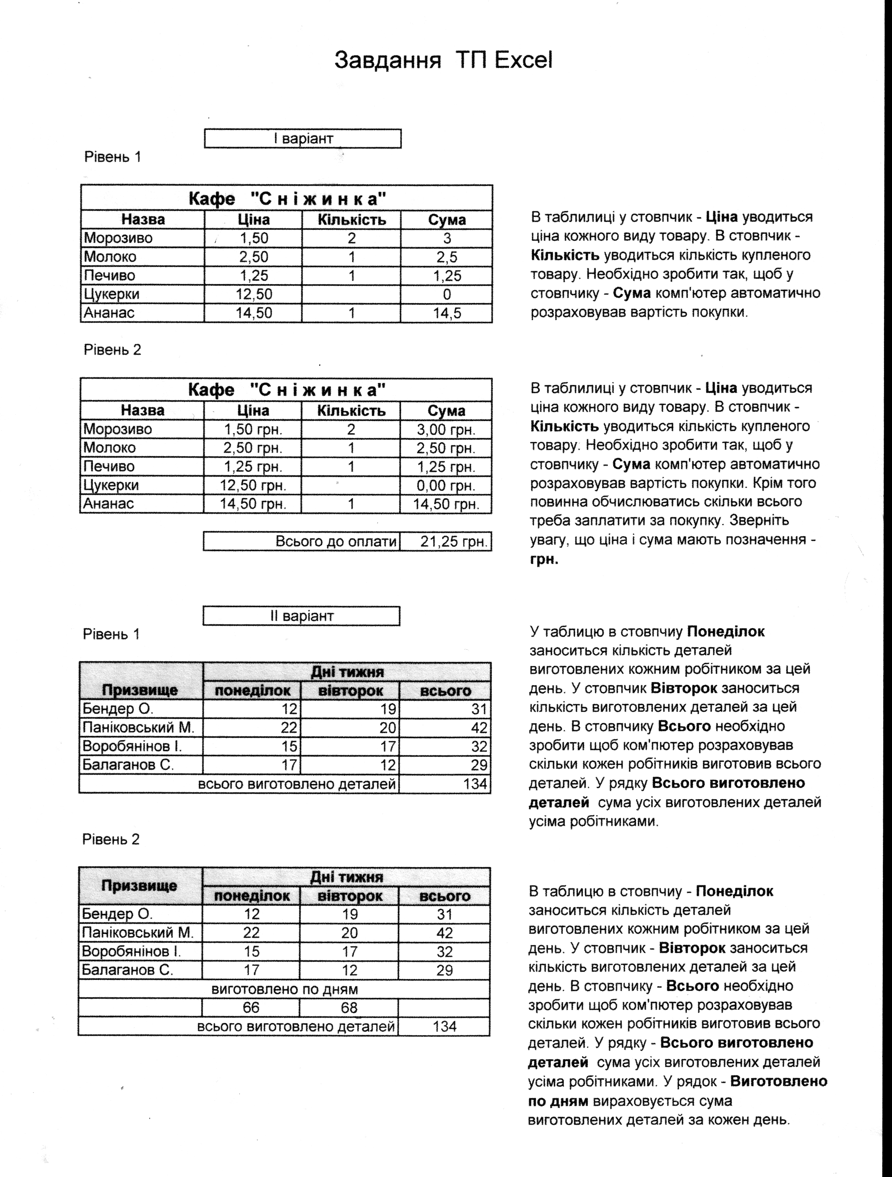

Рівень 2

